TRABAJO DE INVESTIGACION
1º GRUPO
"DIAGRAMAS DE CLASE"
EXPOSICION

INTEGRANTES:
APAZA CRUZ EVA
CHIRINOS ALVAREZ SANDRA
GUZMAN MORALES MARCELO
JUAREZ CONDORI AMBAR J.
KARI LLUTA CLAUDIA
DIAGRAMAS DE CLASE

¿QUE ES?
● Son los diagramas más comunes en el modelado de sistemas orientados a objetos.
● Muestra un conjunto de clases, interfaces, y colaboraciones y sus relaciones.
● Se usan para modelar la vista de diseño estático de un sistema.
EN QUE CONSISTE
Un diagrama de clase comparte las mismas propiedades comunes como lo hacen todos los otros diagramas – un nombre y contenido gráfico.
● Los diagramas de clase contienen lo siguiente: clases, interfaces, colaboraciones, y relaciones de dependencia, generalización y asociación.
● El diseño estático de la vista de un sistema soporta principalmente los requerimientos funcionales de un sistema – los servicios que el sistema debe proporcionar a sus usuarios finales.
QUE REPRESENTA
Se representa mediante un rectángulo con hasta tres compartimentos:
- nombre de la case.
- lista de atributos (opcional).
- lista de operaciones (opcional).
Representación de clase en UML
Una clase es una descripción de un conjunto de objetos que comparten los mismos atributos, operaciones, relaciones y semántica:
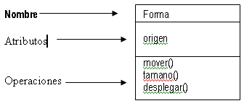

DEPENDENCIAS
Es una relación de uso, la relación de dependencia entre dos elementos de un diagrama significa que un cambio en el elemento destino puede implicar un cambio en el elemento origen.
Una dependencia se representa por medio de una línea de trazo discontinuo entre los dos elementos con una flecha en su extremo.
Indica que una clase depende de otra para prestar sus servicios
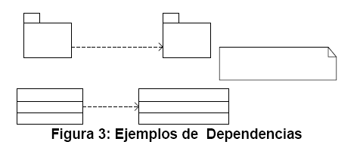

COMPOSICIÓN
Representación de una relación de composición entre un elemento y sus componentes
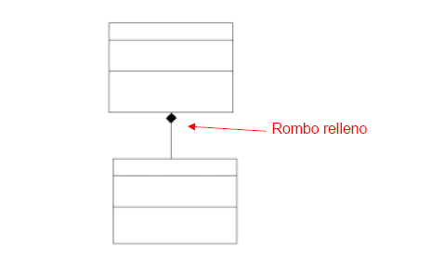

NOTACION

<<Estereotipo>>
Nombre de la clase
Atributos
Operaciones
Zona superior:
- Estereotipo:
Es la representación de la distinción de uso
“<<” y “>>” y sobre el nombre de la clase.
Es opcional he indica una clasificación.
- Nombre : identificador de la clase,
si es abstracta va en cursiva

<<Estereotipo>>
Nombre de la clase
Atributos
Operaciones

Zona Medio:
- atributos de la clase: el nivel de detalle puede variar ,
siendo su formato:
Visibilidad Nombre: tipo = valor inicial {propiedad}

<<Estereotipo>>
Nombre de la clase
Atributos
Operaciones

Zona Inferior:
- Operaciones: lista de operaciones, una por línea:
Visibilidad Nombre (parámetros):
tipo_devuelto {propiedad}
Donde:
Parámetro será:
Nombre: tipo = valor por defecto
VISIBILIDAD
Indica el nivel de ` acceso ` que tienen el resto de las clases a los datos y operaciones definidos.
PODRA SER:
- Pública (public): + visible para todos los clientes de la clase.
- Pública (prívate): - visible solo para la propia clase.
- Pública (protected): # visible solo para las subclases.
Atributos
En UML, los atributos se muestran al menos con su nombre, y también pueden mostrar su tipo, valor inicial y otras propiedades.
Los atributos también pueden ser mostrados visualmente:
  - + Indica atributos públicos
  - # Indica atributos protegidos
  - - Indica atributos privados

Operaciones
Las operaciones (métodos) también se muestran al menos con su nombre, y pueden mostrar sus parámetros y valores de retorno.
Las operaciones, al igual que los atributos, se pueden mostrar visualmente:
  - + Indica operaciones públicas
  - # Indica operaciones protegidas
  - - Indica operaciones privadas
Ejemplo
<<GUI>>
Formulario de reservas
+Titulo: Titulo
+Socio: Informacio_socio

+BotonBuscarTitulo_pulsado ()
+BotonBuscarSocio_pulsado ()
+BotonOK_pulsado ()
+BotonCancelar_pulsado ()
+TituloResultado ()
+SocioResultado ()
-ComprobarEstado ()
+FormularioReservas ()
#FormularioResevas ()

HERENCIA
Establecimiento de una jerarquía Padre/Hijo entre las implicadas.
- permite a una clase (hijo o Subclase) heredar los atributos de otra (Padre o Superclase) siendo posible añadir atributos y operaciones especificas.
- El proceso contrario se denomina generalización y permite generar una superclase en la que se colocan los atributos y operaciones comunes a varias clases.

Superclase

Superclase

EJEMPLO
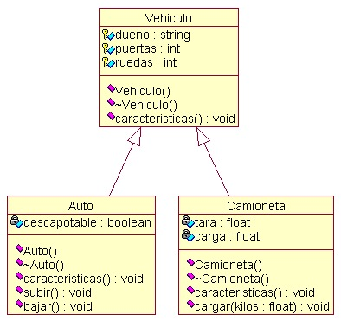

Diagramas de clases del diseño

Su preparación exige crear antes:
- Diagramas de interacción. De ellos se identifican las clases de software que intervienen en la solución y sus métodos.
- Modelo conceptual: a partir de él se agregan detalles a la definición de las clases.
Los diagramas de clases se pueden crear al mismo tiempo que los diagramas de interacción.

Cómo elaborar un diagrama de clases del diseño:
- Identifique todas las clases que participan en la solución del software, para ello analice los diagramas de interacción.
- Dibújelas en un diagrama de clases.
- Duplique los atributos provenientes de los conceptos asociados al modelo conceptual.
- Agregue los nombres de los métodos analizando los diagramas de interacción.
- Incorpore la información sobre los tipos a los atributos y a los métodos.
- Agregue flechas de navegabilidad a las asociaciones.
- Agregue las líneas de relaciones de dependencia.
Bibliografía
- Sparx Systems - Tutorial UML 2 - Diagrama de Clase.htm
- Docs.kde.org
- Fowler, Martín
UML, gota a gota

